訓練コース内容
訓練No. | ＨＷ窓口でお問合せください。 | 訓練科名 | 長期高度人材育成コース（介護福祉士資格コース）
訓練期間 | 令和２年４月1日（水）～令和４年３月３１日（木）
訓練実施校名 | 関西社会福祉専門学校
所在地 | 大阪市阿倍野区帝塚山1-2-27
電話番号 | 06-6624-2518 |  | 受付時間 | （月～金）9：00～18：00
事前説明会  日時 | 2月13日（木）10：00～11：00  2月18日（火）10：00～11：00  2月21日（金）10：00～11：00  2月27日（木）10：00～11：00  ※上記日時にご都合が合わない場合はご連絡ください
試験科目 | 個人面接
最寄り駅 | 阪堺上町線「姫松」駅（徒歩2分・距離0.2km）  南海高野線「帝塚山」駅（徒歩10分・距離0.8ｋｍ）  Osaka Metro 御堂筋線「西田辺」駅（徒歩15分・距離1.0ｋｍ）

【最寄り駅からの地図】

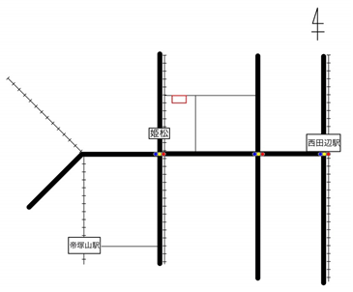
関西社会福祉専門学校

⇒裏面 カリキュラム

